Mládežnický sbor/Youth choir
Mädchen Kantorei/ Wittelsbacher Knabenchor Aichach, Německo/Germany

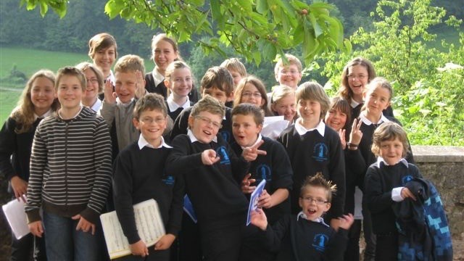

pátek 8. července 2016, 11:00/Friday 8th July 2016, 11 a.m.
Koncert/concert
Chrám sv. Mikuláše/St. Nicholaus Church Staroměstské náměstí, Praha 1, Old Town Square, Prague 1

vstupné/entrance fee: volné/free
Diriguje/Conductor/Piano: Alois Kammerl

neděle 10. července 2016, 11:00/Sunday 10th July 2016, 11 a.m.
Vystoupení při mši/Mass accompanying
Kostel sv. Jana Nepomuckého Na Skalce/ Church of St. Jan Nepomucky at Skalka Vyšehradská, Praha 2

Pořádá festivalová a organizační kancelář OR-FEA/Organised by the agency OR-FEA.

